Приложение № 2 к извещению
о проведении запроса котировок в электронной форме

Обоснование начальной (максимальной) цены контракта

ИКЗ: 261782000982178200100100060150000244

- В целях определения начальной (максимальной) цены контракта методом сопоставимых рыночных цен (анализ рынка) Заказчик, на основании пунктов 5 и 6 статьи 22 Федерального закона от 5 апреля 2013 г. № 44-ФЗ «О контрактной системе в сфере закупок товаров, работ, услуг для обеспечения государственных и муниципальных нужд» направил запрос цен № 0372100021626000298 о предоставлении ценовой информации (ссылка на запрос цен с открытой части сайта: https:// https://zakupki.gov.ru/epz/pricereq/search/results.html?searchString=0372100021626000171). В ответ на запрос, размещенный «26» июня 2026 г. в единой информационной системе в сфере закупок (далее - ЕИС), было получено 5 (пять) коммерческих предложений, из которых 2 (два) коммерческих предложения были однородными с коэффициентом вариации ≤ 33 %, 2 (два) коммерческих предложения не соответствовали условиям запроса, 1 (одно) коммерческое предложение не является однородным по причине увеличенного коэффициента вариации.
- Дополнительно Заказчиком был осуществлен поиск потенциальных Исполнителей в Реестре контрактов ЕИС и направлены запросы на предоставление ценовой информации 6 (шести) потенциальным Исполнителям. В ответ было получено 4 (четыре) коммерческих предложения, из них 1 (одно) коммерческое предложение соответствовало однородности полученным ранее 2 (двум) коммерческим предложениям.
3. На основании полученных 3 (трех) ответов, поступивших от Исполнителей, был сделан расчет начальной (максимальной) цены контракта:
Таблица 1
№  п/п | Наименование Услуги | Ед. изм | Кол-во | Коммерческие предложения, информация из открытых источников (из Реестра контрактов ЕИС, с сайтов организаций) (руб./ед.изм.) |  |  | Однородность совокупности значений выявленных цен, используемых в расчете Н(М)ЦК |  |  | Н(М)ЦК определяемая методом сопоставимых рыночных цен (анализа рынка)*
 |  |  |  | Коммерческое предложение № 1 (Исх. № КП-30 868 от 06.07.2026, Вх. № 01-07/26КП-1080 от 20.07.2026 г.) | Коммерческое предложение № 2 (Исх. № 896 от 01.07.2026, Вх. № 01-07/26КП-983 от 01.07.2026 г.) | Коммерческое предложение № 3 (Исх. № 1421 от 26.06.2026, Вх. № 01-07/26КП-951 от 26.06.2026 г.) | Средняя арифметическая цена за единицу <ц> | Среднее квадратичное отклонение | коэффициент вариации цен V (%) | Расчет Н(М)ЦК по формуле | Цена за единицу изм. (руб.) с округлением до стоых долей после запятой | Н(М)ЦК контракта с учетом округления цены за единицу (руб.)
1 | Оказание образовательных услуг по дополнительной профессиональной программе профессиональной переподготовки в области пожарной безопасности для получения квалификации «Специалист по пожарной профилактике» | человек | 65 | 2500,00 | 3450,00 | 4200,00 | 3383,33333 | 851,96 | 25,18 | 219916,67 | 3383,33 | 219916,45
 |  |  |  | 162500,00 | 224250,00 | 273000,00 |  |  |  |  |  | 219916,45

В результате проведенного расчета Н(М)ЦК контракта составила 219 916,45 рублей.
Коэффициент вариации не превышает 33%, что свидетельствует об однородности совокупности значений, используемых в расчете.
Метод сопоставимых рыночных цен (анализа рынка) заключается в установлении НМЦК на основании информации о рыночных ценах (далее - ценовая информация) идентичных товаров, работ, услуг, планируемых к закупкам, или при их отсутствии однородных товаров, работ, услуг.
В целях определения однородности совокупности значений выявленных цен, используемых в расчетах, Заказчиком определяется коэффициент вариации по следующей формуле:
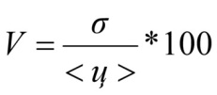, где:
V - коэффициент вариации;
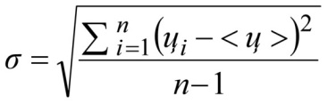 - среднее квадратичное отклонение;
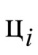 - цена единицы товара, работы, услуги, указанная в источнике с номером i;
<ц> - средняя арифметическая величина цены единицы товара, работы, услуги;
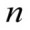 - количество значений, используемых в расчете.
* Совокупность значений, используемых в расчете, считается неоднородной, если коэффициент вариации цены превышает 33%. Если коэффициент вариации превышает 33%, целесообразно провести дополнительные исследования в целях увеличения количества ценовой информации, используемой в расчетах.
Расчет начальной (максимальной) цены контракта (НМЦК), в том числе при осуществлении закупки у единственного поставщика (подрядчика, исполнителя), осуществляется по формуле:
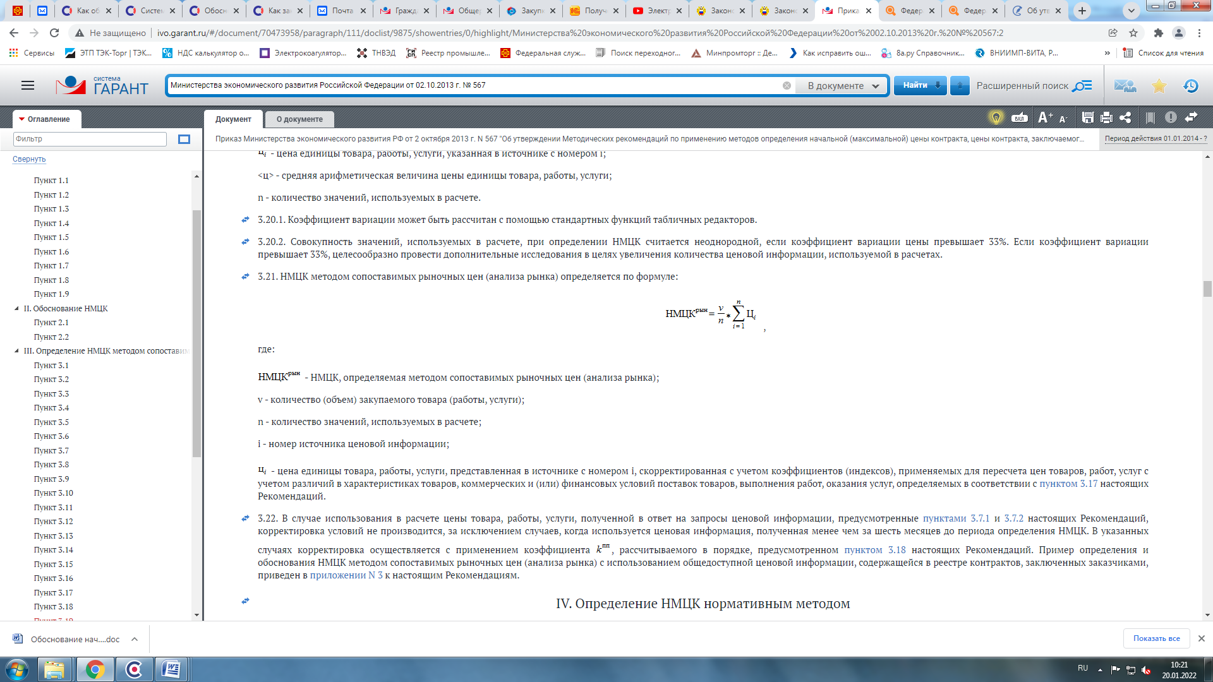, где:
-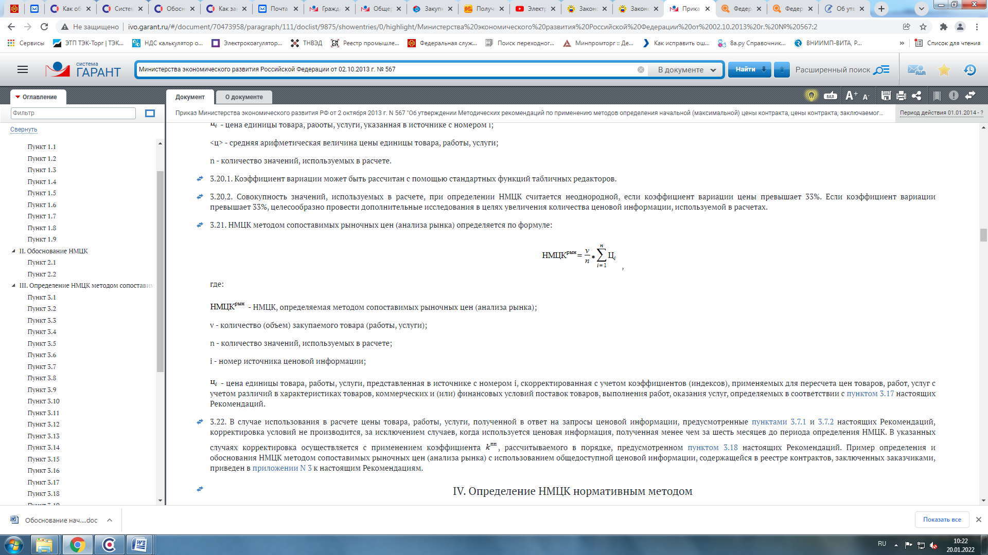 НМЦК, определяемая методом сопоставимых рыночных цен (анализа рынка);
v - количество (объем) закупаемого товара (работы, услуги);
n - количество значений, используемых в расчете;
i - номер источника ценовой информации;
ц_{i} - цена единицы товара, работы, услуги, представленная в источнике с номером i, скорректированная с учетом коэффициентов (индексов), применяемых для пересчета цен товаров, работ, услуг с учетом различий в характеристиках товаров, коммерческих и (или) финансовых условий поставок товаров, выполнения работ, оказания услуг.
НМЦК может быть снижена Заказчиком, исходя из имеющегося у Заказчика объема финансового обеспечения для осуществления соответствующей закупки, с пропорциональным снижением начальных цен единиц закупаемых Услуг.
Руководствуясь принципами контрактной системы в сфере закупок, изложенными в статье 6 Закона о контрактной системе, а также с целью обеспечения эффективного расходования средств ФГБУ «НМИЦ детской травматологии и ортопедии имени Г.И. Турнера» Минздрава России определил НМЦК на основании коммерческого предложения № 1.
Начальная (максимальная) цена контракта устанавливается в размере 162 500,00 рублей.

